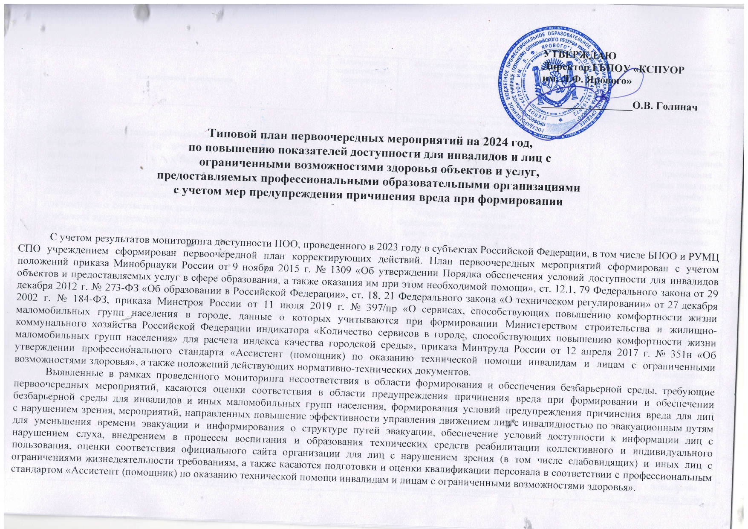

№  п/п | Наименования мероприятия | Планируемые характеристики мероприятия | НПА, иной документ, которым предусмотрено проведение мероприятия | Сроки проведения мероприятий | Лицо ответственное за мероприятия | Планируемые результаты влияния мероприятия на повышения значений доступности
1 | Проведение адаптации официального сайта для лиц с нарушением зрения (в том числе слабовидящих) с приведением их к международному стандарту доступности веб-контента и веб-сервисов (WCAG) в соответствии с требованиями ГОСТ Р 52872-2019, полнота и достоверность которого подтверждена документом о соответствии (сертификатом соответствия) в области предупреждения причинения вреда инвалидам и иным маломобильных групп населения | нет | Положения Федерального закона от 27 декабря 2002 г. № 184-ФЗ «О техническом регулировании», Приказ Рособрнадзора от 14 августа 2020 г. № 831, Ст. 23 Федерального закона от 31 июля 2020 г. № 248-ФЗ «О государственном контроле (надзоре) и муниципальном контроле в Российской Федерации», ст. 79 Федерального закона от 29 декабря 2012 г. № 273-ФЗ «Об образовании в Российской Федерации», ГОСТ Р 52872-2019 |  |  | Обеспечение мер предупреждения причинения вреда инвалидам по зрению и другим маломобильных групп населения, повышение качества услуг
2 | Обустройство входов оборудованием системы радиоинформирования и звукового ориентирования для инвалидов по зрению и других маломобильных групп населения, с целью обеспечения возможности самостоятельного или с помощью персонала передвижения по объекту в целях доступа к месту предоставления услуги, и ее должное функционирование в соответствии с ГОСТ Р 59431-2021 | нет | Приказ Министерства образования и науки Российской федерации от 9 ноября 2015 г. № 1309 «Об утверждении порядка обеспечения условий доступности для инвалидов объектов и предоставляемых услуг в сфере образования, а также оказания им при этом необходимой помощи», Ст. 23 Федерального закона от 31 июля 2020 г. № 248-ФЗ «О государственном контроле (надзоре) и муниципальном контроле в Российской Федерации», ст. 79 Федерального закона от 29 декабря 2012 г. № 273-ФЗ «Об образовании в Российской Федерации», положения Федерального закона от 27 декабря 2002 г. № 184-ФЗ «О техническом регулировании», положения Федерального закона от 24 ноября 1995 г. № 181-ФЗ «О социальной защите инвалидов в Российской Федерации», положения Федерального закона от 30 декабря 2009 г. № 384-ФЗ «Технический регламент о безопасности зданий и сооружений», положения приказа Росстата от 25 января 2021 г. № 30 «Об утверждении формы федерального статистического наблюдения … об индексе качества городской среды», СП 59.13330.2020, СП 136.13330.2012, ГОСТ Р 59431-2021, ГОСТ ISO/IEC 17000-2012 и др. |  |  | Обеспечение мер предупреждения причинения вреда инвалидам по зрению и другим маломобильных групп населения, повышение качества услуг
3 | Документальное удостоверение соответствия полноты и достоверности сообщений, выдаваемых системой радиоинформирования и звукового ориентирования для инвалидов по зрению и других маломобильных групп населения по запросу пользователей, выданное экспертами в области предупреждения причинения вреда при формировании и обеспечении безбарьерной среды для инвалидов и иных маломобильных групп населения при вводе инфраструктурного оборудования системы радиоинформирования и звукового ориентирования, установленного на объекте (П. 6.3.3 ГОСТ Р 59431-2021) | нет |  |  |  | Обеспечение мер предупреждения причинения вреда инвалидам по зрению и другим маломобильных групп населения, повышение качества услуг
4 | Оборудование функциональных зон учреждения системой онлайн сурдо-перевода, способствующих повышению комфортности для лиц с нарушением слуха (глухих) | нет | Приказ Министерства образования и науки Российской федерации  от 9 ноября 2015 г. № 1309 «Об утверждении порядка обеспечения условий доступности для инвалидов объектов и предоставляемых услуг в сфере образования, а также оказания им при этом необходимой помощи», ст. 79 Федерального закона от 29 декабря 2012 г. № 273-ФЗ «Об образовании в Российской Федерации», положения Федерального закона от 24 ноября 1995 г. № 181-ФЗ «О социальной защите инвалидов в Российской Федерации», положения приказа Росстата от 25 января 2021 г. № 30 «Об утверждении формы федерального статистического наблюдения … об индексе качества городской среды» |  |  | Обеспечение мер предупреждения причинения вреда инвалидам по слуху, повышение качества услуг
5 | Оборудование объекта эвакуационными стульями для эвакуации лиц с инвалидностью, а также следует выделять место для хранения эвакуационных стульев | нет | Приказ Министерства образования и науки Российской федерации  от 9 ноября 2015 г. № 1309 «Об утверждении порядка обеспечения условий доступности для инвалидов объектов и предоставляемых услуг в сфере образования, а также оказания им при этом необходимой помощи», положения Федерального закона от 24 ноября 1995 г. № 181-ФЗ «О социальной защите инвалидов в Российской Федерации», положения Федерального закона от 30 декабря 2009 г. № 384-ФЗ «Технический регламент о безопасности зданий и сооружений», положения Федерального закона от 22 июля 2008 г. № 123-ФЗ «Технический регламент о требованиях пожарной безопасности», СП 59.13330.2020, СП 136.13330.2012,  СП 1.13130.2020 и др. |  |  | Обеспечение мер предупреждения причинения вреда инвалидам по зрению и другим маломобильных групп населения
6 | Оборудование рекреационных зон объекта в целях обучения и воспитания учащихся с инвалидностью и лиц с ОВЗ тематическими выставками и мультимедийными печатными изданиями, вместе с техническими средствами реабилитации, основанными на оптическом сканировании таких печатных изданий | нет | Приказ Министерства образования и науки Российской федерации  от 9 ноября 2015 г. № 1309 «Об утверждении порядка обеспечения условий доступности для инвалидов объектов и предоставляемых услуг в сфере образования, а также оказания им при этом необходимой помощи», ст. 79 Федерального закона от 29 декабря 2012 г. № 273-ФЗ «Об образовании в Российской Федерации», положения Федерального закона от 24 ноября 1995 г. № 181-ФЗ «О социальной защите инвалидов в Российской Федерации»,  ГОСТ Р 51632-2021, ГОСТ Р  58288-2018 |  |  | Обеспечение мер предупреждения причинения вреда инвалидам по зрению и другим маломобильных групп населения, повышение качества услуг
7 | Актуализация паспорта доступности | да | Приказ Министерства образования и науки Российской федерации от 9 ноября 2015 г. № 1309 «Об утверждении порядка обеспечения условий доступности для инвалидов объектов и предоставляемых услуг в сфере образования, а также оказания им при этом необходимой помощи» | До 01.03.2024 | Заместитель директора по АХЧ | Обеспечение достоверности информации о состоянии безбарьерной среды в организации
8 | Подготовка локальных нормативных актов, определяющих ответственных за организацию эвакуации инвалидов с объекта | нет | Приказ Министерства образования и науки Российской федерации от 9 ноября 2015 г. № 1309 «Об утверждении порядка обеспечения условий доступности для инвалидов объектов и предоставляемых услуг в сфере образования, а также оказания им при этом необходимой помощи», положения Федерального закона от 24 ноября 1995 г. № 181-ФЗ «О социальной защите инвалидов в Российской Федерации» |  |  | Обеспечение мер предупреждения причинения вреда инвалидам по зрению и другим маломобильных групп населения, повышение качества услуг
9 | Разработка документов по организации тренировок по изучению путей эвакуации с учащимися с инвалидностью | нет | Приказ Министерства образования и науки Российской федерации от 9 ноября 2015 г. № 1309 «Об утверждении порядка обеспечения условий доступности для инвалидов объектов и предоставляемых услуг в сфере образования, а также оказания им при этом необходимой помощи», положения Федерального закона от 24 ноября 1995 г. № 181-ФЗ «О социальной защите инвалидов в Российской Федерации», положения Федерального закона от 30 декабря 2009 г. № 384-ФЗ «Технический регламент о безопасности зданий и сооружений», положения Федерального закона от 22 июля 2008 г. № 123-ФЗ «Технический регламент о требованиях пожарной безопасности» |  |  | Обеспечение мер предупреждения причинения вреда инвалидам по зрению и другим маломобильных групп населения, повышение качества услуг
10 | Подготовка и аттестация сотрудников, назначенных приказом оказывать услуги ассистента (помощника), оказывающего обучающимся необходимую техническую помощь и лиц ответственных за пожарную безопасность в области управления эвакуацией инвалидов | нет | Приказ Министерства образования и науки Российской федерации  от 9 ноября 2015 г. № 1309 «Об утверждении порядка обеспечения условий доступности для инвалидов объектов и предоставляемых услуг в сфере образования, а также оказания им при этом необходимой помощи», ст. 79 Федерального закона от 29 декабря 2012 г. № 273-ФЗ «Об образовании в Российской Федерации», положения Федерального закона от 24 ноября 1995 г. № 181-ФЗ «О социальной защите инвалидов в Российской Федерации»,  Приказ Минтруда России от 12 апреля 2017 г. № 351н «Об утверждении профессионального стандарта «Ассистент (помощник) по оказанию технической помощи инвалидам и лицам с ограниченными возможностями здоровья», положения Федерального закона от 22 июля 2008 г. № 123-ФЗ «Технический регламент о требованиях пожарной безопасности» |  |  | Обеспечение мер предупреждения причинения вреда инвалидам по зрению и другим маломобильных групп населения, повышение качества услуг
11 | Подготовка и аттестация сотрудников, назначенных приказом оказывать услуги ассистента (помощника), оказывающего обучающимся необходимую техническую помощь в области здоровье сберегающих технологий | нет
12 | Подготовка и аттестация (или оценка квалификации) персонала в соответствии с профессиональным стандартом «Ассистент (помощник) по оказанию технической помощи инвалидам и лицам с ограниченными возможностями здоровья» | нет
13 | Организация подписки и участие в подготовке аналитических материалов в федеральном СМИ «Доступная среда» (при необходимости, на добровольной основе) | нет | Приказ Министерства образования и науки Российской федерации  от 9 ноября 2015 г. № 1309 «Об утверждении порядка обеспечения условий доступности для инвалидов объектов и предоставляемых услуг в сфере образования, а также оказания им при этом необходимой помощи», ст.79 Федерального закона от 29 декабря 2012 г. № 273-ФЗ «Об образовании в Российской Федерации, положения приказа Росстата от 25 января 2021 г. № 30 «Об утверждении формы федерального статистического наблюдения об индексе качества городской среды» |  |  | Повышение информированности по вопросам обеспечения мер предупреждения причинения вреда инвалидам и другим маломобильным группам населения, повышения качества услуг
14 | Проведение сертификационного аудита (оценки соответствия) в области предупреждения причинения вреда при формировании и обеспечении безбарьерной среды на объектах учреждения и оказываемых услуг в порядке установленном РОСС RU.И1871.04ИДН1 (или РОСС RU.И1964.04СУБ1), с подготовкой полной «дорожной карты» повышения показателей доступности, полнота и достоверность которой подтверждена документом о соответствии (сертификатом соответствия) в области предупреждения причинения вреда инвалидам и иным маломобильных групп населения (при необходимости, на добровольной основе) | нет | Приказ Министерства образования и науки Российской федерации от 9 ноября 2015 г. № 1309 Об утверждении порядка обеспечения условий доступности для инвалидов объектов и предоставляемых услуг в сфере образования, а также оказания им при этом необходимой помощи», Ст. 23 Федерального закона от 31 июля 2020 г. № 248-ФЗ «О государственном контроле (надзоре) и муниципальном контроле в Российской Федерации», ст. 12.1, 79 Федерального закона от 29 декабря 2012 г. № 273-ФЗ «Об образовании в Российской Федерации», положения Федерального закона от 27 декабря 2002 г. № 184-ФЗ «О техническом регулировании», положения Федерального закона от 24 ноября 1995 г. № 181-ФЗ «О социальной защите инвалидов в Российской Федерации», положения Федерального закона от 30 декабря 2009 г. № 384-ФЗ «Технический регламент о безопасности зданий и сооружений», положения приказа Росстата от 25 января 2021 г. № 30 «Об утверждении формы федерального статистического наблюдения … об индексе качества городской среды», ГОСТ Р 52875-2018, ГОСТ ISO/IEC 17000-2012 и др. |  |  | Обеспечение мер предупреждения причинения вреда инвалидам по зрению и другим маломобильных групп населения, повышение качества услуг
15 | Проведение аудита (оценка соответствия) официального сайта организации, для лиц с нарушением зрения (в том числе слабовидящих) и иных лиц с ограничениями жизнедеятельности требованиям, направленным на предупреждение причинения вреда и формирование плана мероприятий по адаптации сайта, полнота и достоверность которого подтверждена документом о соответствии (сертификатом соответствия) в области предупреждения причинения вреда инвалидам и иным маломобильных групп населения (при необходимости, на добровольной основе) | нет | Положения Федерального закона от 27 декабря 2002 г. № 184-ФЗ «О техническом регулировании», Приказ Рособрнадзора от 14 августа 2020 г. № 831, Ст. 23 Федерального закона от 31 июля 2020 г. № 248-ФЗ «О государственном контроле (надзоре) и муниципальном контроле в Российской Федерации», ст. 79 Федерального закона от 29 декабря 2012 г. № 273-ФЗ «Об образовании в Российской Федерации», ГОСТ Р 52872-2019 |  |  | Обеспечение мер предупреждения причинения вреда инвалидам по зрению и другим маломобильных групп населения, повышение качества услуг

План разработан на основе проведённого мониторинга самооценки архитектурной доступности зданий профессиональных образовательных организаций для инвалидов и иных маломобильных групп населения в целях устранения системных несоответствий для плановой реализации мероприятий по доступности учреждений и созданию соответствующих условий, обеспечивающих предупреждение причинения вреда в будущем.

